TÀI LIỆU HƯỚNG DẪN CẬP NHẬT THÔNG TIN NHÂN SỰ
(Dành cho Tài khoản Khoa – Bộ môn – Phòng ban – Cán bộ - Giảng viên trường ĐH GTVT)
- Địa chỉ truy cập chương trình

http://vanphongdientu.utc.edu.vn

Trong trường hợp đã gõ đúng địa chỉ như trên mà vẫn không vào được thì có thể liên hệ với TT ƯDCNTT để được hỗ trợ theo địa chỉ:

- Văn phòng giao dịch: Phòng 510 – Nhà A1 – Trường Đại học GTVT

- Điện thoại: 04 37665609

- Email: cait.info@utc.edu.vn

2. Đăng nhập chương trình (Chú ý: Tài khoản đã được bàn giao cho Tất cả các Khoa – Bộ môn – Phòng ban – Cán bộ - Giảng viên )

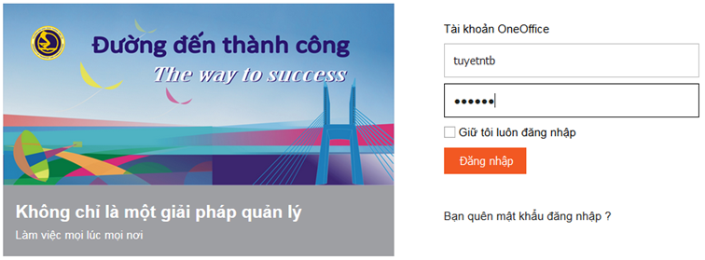

3. Giao diện chính của hệ thống sau khi đăng nhập
      - Sử dụng và khai thác các nội dung khác được cập nhật trong thời gian tới. 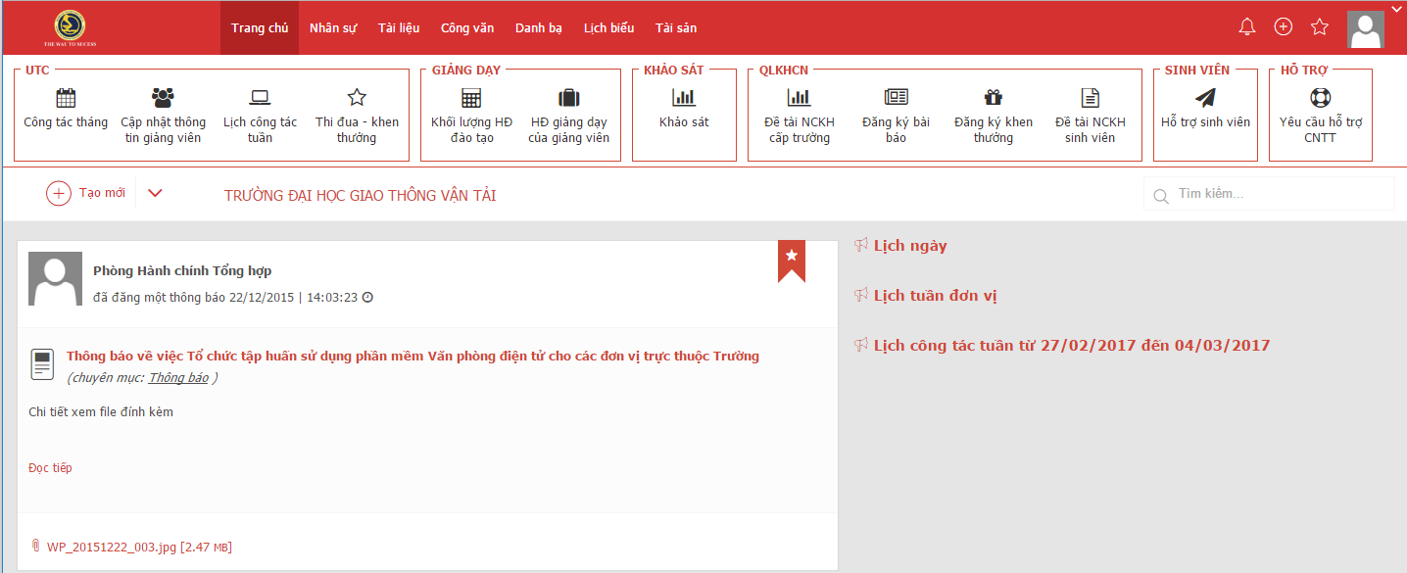

4. Cập nhật thông tin giảng viên
Lưu ý:
* Đối với mỗi loại tài khoản đơn vị, cá nhân cán bộ - giảng viên sẽ có mức độ tra cứu tùy vào quyền mà tài khoản đó được phân
- Đối với tài khoản của Khoa: có thể tra cứu và cập nhật thông tin của tất cả các cán bộ - giảng viên trong toàn Khoa
- Đối với tài khoản của Bộ môn: có thể tra cứu và cập nhật thông tin của tất cả các cán bộ - giảng viên trong toàn Bộ môn
- Đối với tài khoản Đơn vị phòng ban: có thể tra cứu và cập nhật thông tin của tất cả các cán bộ - giảng viên trong toàn đơn vị của mình
- Đối với tài khoản của cá nhân Cán bộ - Giảng viên: chỉ có thể tra cứu và cập nhật thông tin của cá nhân cán bộ - giảng viên
- Bước 1: Người sử dụng nhấn vào menu ở trên cùng của màn hình sau khi đăng nhập. Hệ thống hiển thị danh sách cán bộ -giảng viên tùy quyền được phân cho từng tài khoản như ở đã liệt kê ở trên
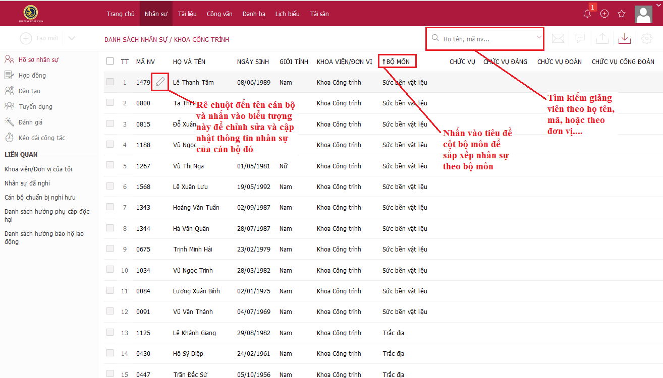
- Rê chuột đến tên cán bộ giảng viên và nhấn vào biểu tượng để cập nhật hoặc chỉnh sửa thông tin của từng cán bộ - giảng viên
- Nhấn vào Tiêu đề cột BỘ MÔN để sắp xếp danh sách cán bộ - giảng viên theo bộ môn (nếu dùng tài khoản Khoa)
- Để tìm kiếm nhân sự Gõ Họ tên hoặc Mã nhân viên vào ô Tìm kiếm hoặc nhấn nút để tìm kiếm theo đơn vị, bộ môn…..
Bước 2: Cập nhật thông tin nhân sự
- Rê chuột và nhấn vào biểu tượng ở dòng tên của cán bộ - giảng viên để cập nhật hoặc chỉnh sửa thông tin. Hệ thống hiển thị giao diện cập nhật thông tin như sau
Chú ý:
- Bấm (+) để thêm nhiều bản ghi.
- Nhấn nếu muốn xóa bản ghi
- Bấm Cập nhật để lưu lại thông tin trước khi thoát.
- Bấm vào Ảnh đại diện để tải ảnh đại diện của giảng viên lên hệ thống
- Sau khi cập nhật xong các thông tin phần Thông tin chung Nhấn sang các tab Liên hệ, Học vấn, Công việc, Bổ sung để cập nhật các thông tin khác.

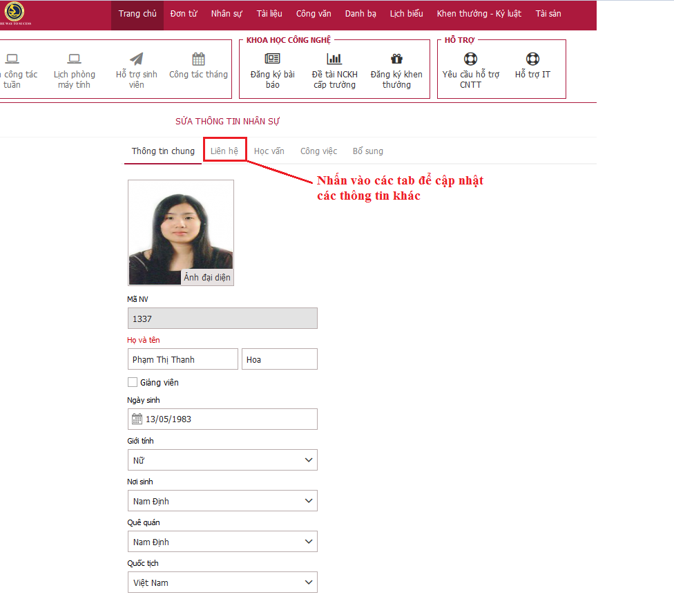
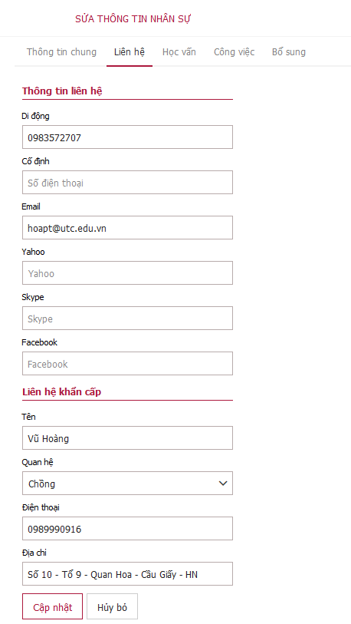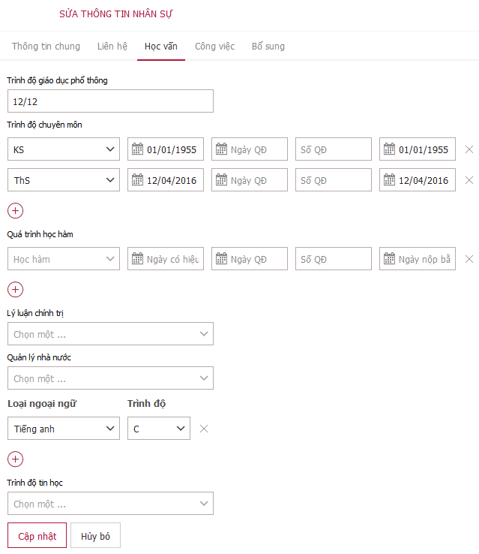
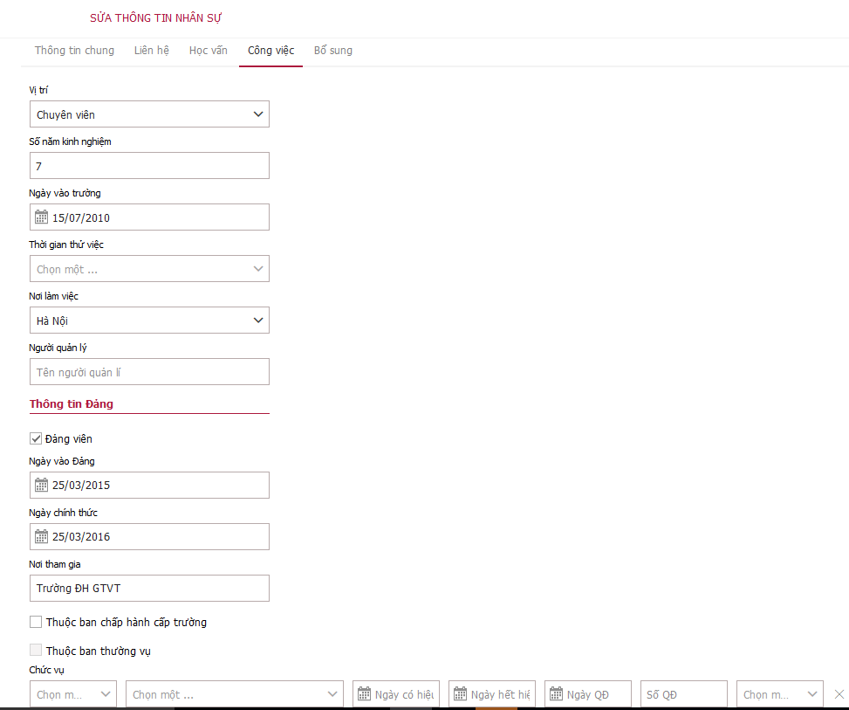
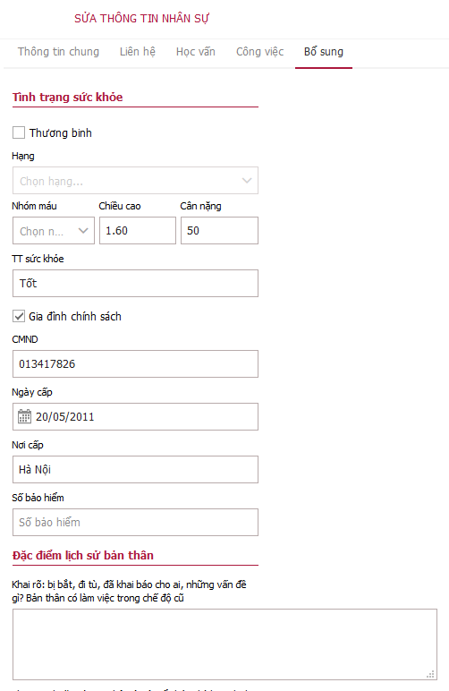
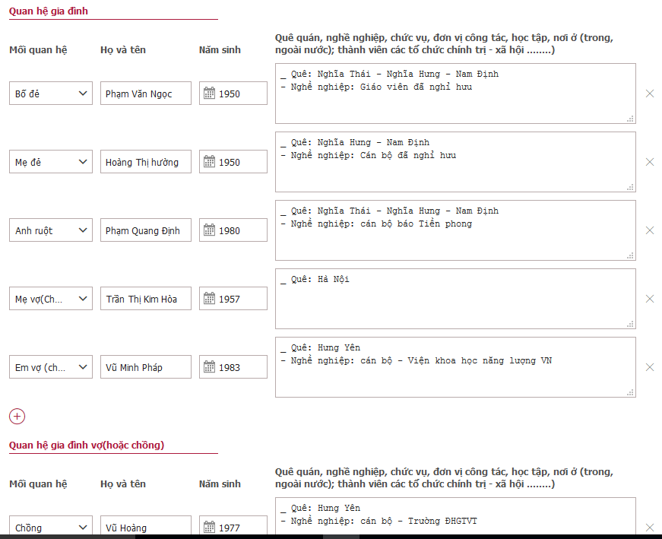
5. Xem thông tin chi tiết cán bộ - giảng viên sau khi đã cập nhật thông tin
Người sử dụng nhấn vào Tên hoặc mã nhân viên trên danh sách Hồ sơ nhân sự để xem thông tin chi tiết
